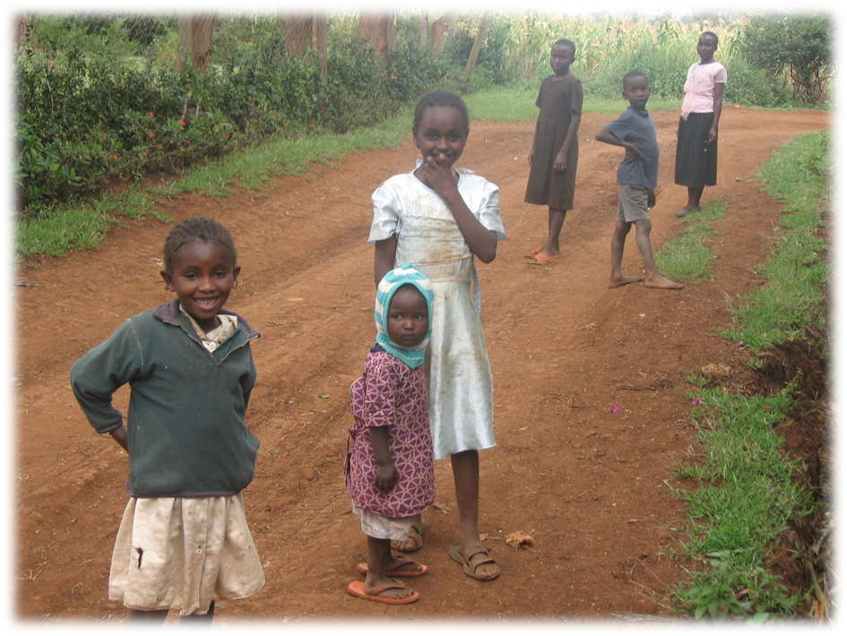
Warszawa, dn. 21.02.2017

Kochani Uczniowie z SP 54 w Szczecinie wraz z Waszymi Rodzicami i Gronem Pedagogicznym.
Serdecznie pozdrawiam z Felicjańskiego Ośrodka Misyjnego i z całego serca dziękuję Wam za podjęcie tak wspaniałej inicjatywy na rzecz misji, a konkretnie, na naukę dla Anity.
Niech Dobry Bóg wynagrodzi Wam za wszystkie starania i trudy ponoszone na korzyść innych. Te dzieci na zdjęciu spotykałam każdego dnia, gdy sama byłam na misjach i tą drogą dochodziłam do Ośrodka Zdrowia, gdzie pracowałam.
Zapraszam do naszego muzeum misyjnego w Warszawie.
Z modlitwą - siostra M. Ewa, referentka misyjna

